施工查驗紀錄
課堂虛構示意圖｜第 2 組 日期：2026-11-09
部位：B 區梁 工項：模板組立

多圖辨識與待確認事項
欄位 | P01 | P02 | 核對
日期 | 2026-11-09 | 2026-11-09 | 一致
部位 | B 區梁 | B 區梁 | 一致
工項 | 模板組立 | 模板組立 | 一致
尺寸 | 未提供 | 15? mm | 待確認
查驗結果 | 未提供 | 未提供 | 待確認
尺寸不明確，查驗結果未提供，不得推定合格。

來源示意圖
P01（第 2 組）  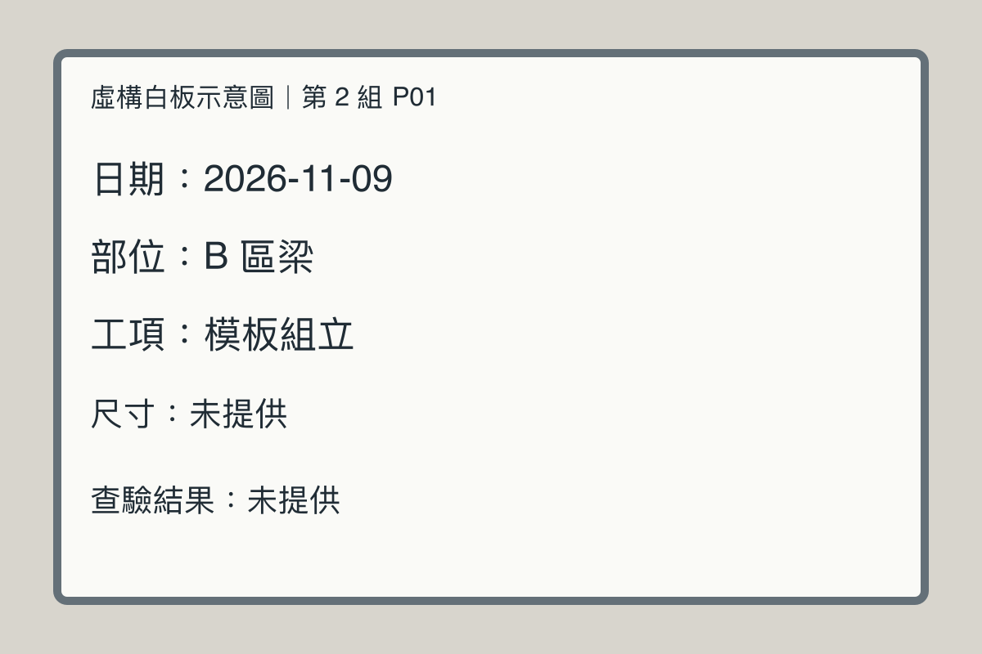 | P02（第 2 組）  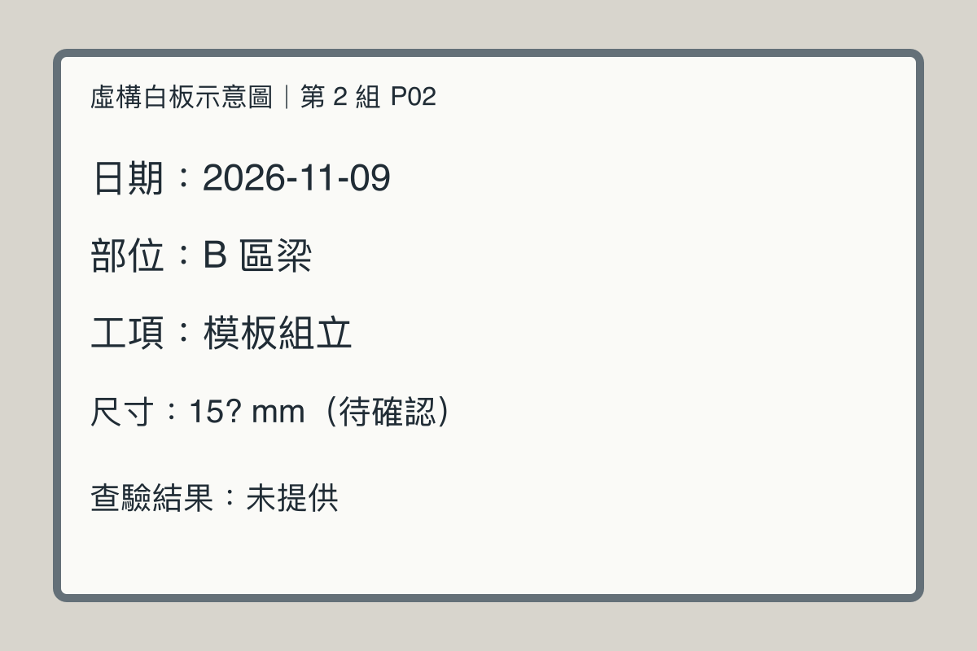
紀錄：待確認 覆核：待確認

